**Générale**

1. **Paramètres d’affichage d’un article :**

* Pour afficher ou masquer les options liées à un article, catégorie ou section, on utilise soit les paramètres du menu, les paramètres de configuration générale des articles ou les paramètres de l’article :

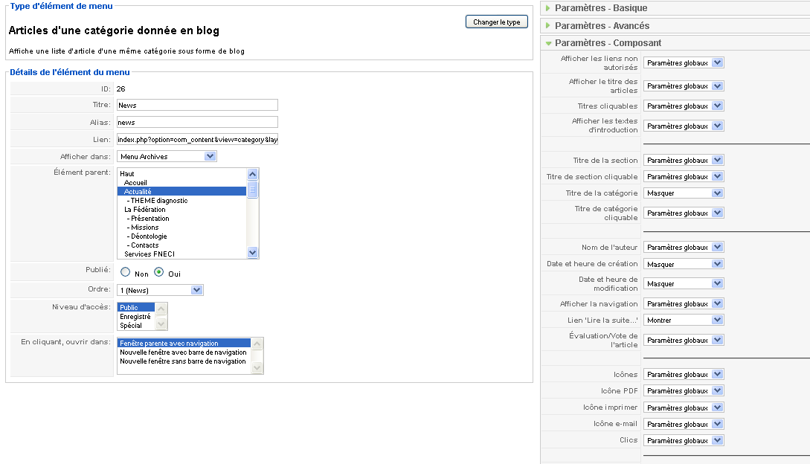

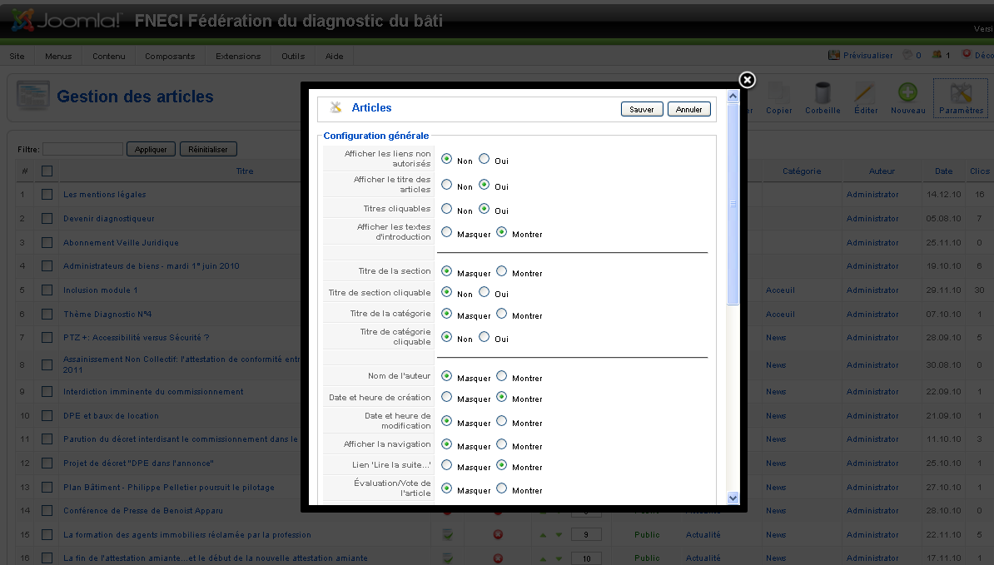

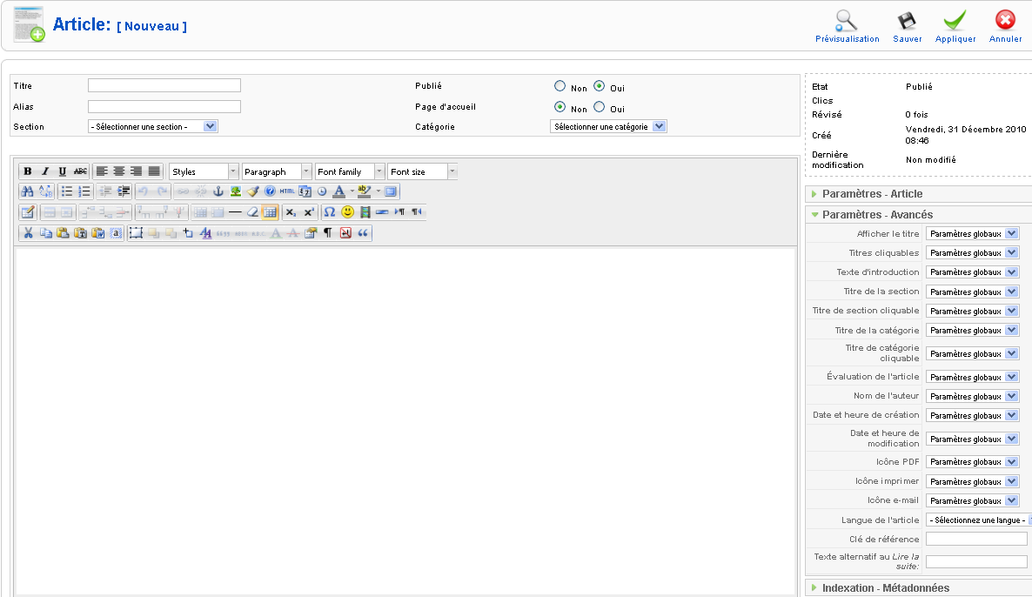

1. **Affichage de modules :**

Extensions-> Gestion de modules> sélectionner le module : dans le bloc « Affectation de menu » on choisit les pages (menus) dans la quelles ce module sera affiché.

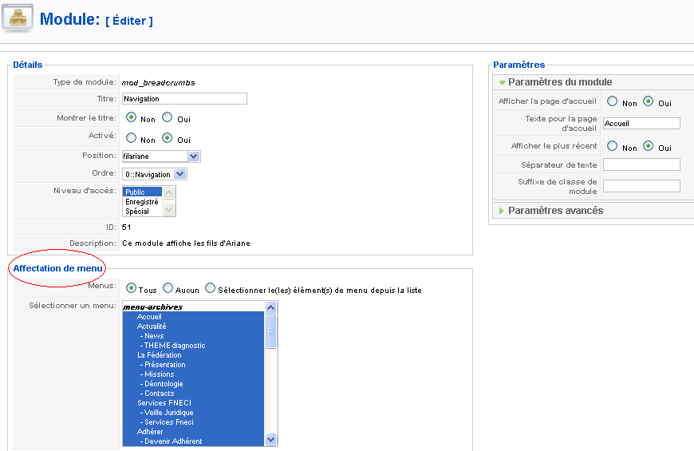

1. **Appliquer une Template à des pages :**

Extensions -> Gestion de templates -> sélectionnez la template : on choisit dans la liste « Menu d’Assignement » les pages dans lesquelles la template sera appliquée

